4.pielikums

iepirkuma nolikumam

„Par apavu iegādi”

Nr.RPP 2017/26

**TEHNISKĀ SPECIFIKĀCIJA – FINANŠU PIEDĀVĀJUMS**

**3.DAĻAI**

**Iepirkuma priekšmets – Sieviešu ādas puszābaki**

|  |  |  |  |  |  |
| --- | --- | --- | --- | --- | --- |
| **N.p.k.** | | **Iepirkuma priekšmeta daļas nosaukums** | | **Tehniskās prasības** | |
| 1. | | **Modelis** | | Sieviešu puszābaki ar „CE” darba aizsardzības marķējumu. | |
| 2. | | **Materiāls** | | Gluda dabīgā virsāda, nav pieļaujama apavu izgatavošana no šķeltņādas. | |
| 3. | | **Pielietojamās ādas biezums** | | Ādas biezums no 1.4 – 1.6mm. | |
| 4. | | **Izstrādājuma krāsa** | | Virsma (dabīgā āda) un sintētiskā materiāla zole melnā krāsā, ar krāsojuma dziļumu, kas nodrošina krāsas noturību. Uz izstrādājuma virsmas materiāla, uz zoles un zoles ārējās malas nedrīkst būt citas krāsas uzraksti vai dekoratīvi elementi. | |
| 5. | | **Stulma augstums** | | Stulma augstums pa aizmugures vīles šuvi 150 mm ± 30 mm līdz zoles augšdaļai. | |
| 6. | | **Diegi** | | Zābaka virsmas detaļas sašūtas ar melnas krāsas sintētiskiem diegiem vai ekvivalentu. | |
| 7. | | **Zābaka purngals un stingrais apakšpurns** | | Apavu purngals noapaļots, ar iestrādātu stingro apakšpurnu, kas izgatavots no dabīgās ādas vai sintētiska materiāla - biezums 1,2 ± 0,2 mm. | |
| 8. | | **Zābaka zole un saistzole** | | Pamatsaistzole sastāv no 2 daļām: Fibras teksona (biezums 1,6 – 1,8 mm) vai Fibras kartona (biezums 2mm ± 0,1 mm) un metāla (tērauda) supinatora. Metāla – tērauda supinators (atbilstošs pamatsaistzoles un tilteņa daļas – pacēluma izmēram/augstumam).  Zoles biezums 9 mm ± 1 mm.  Zole pie virsas dabīgās ādas stiprinās ar līmi, kas nodrošina savienojuma saķeri (līmējamās pārmalas daļa 10mm). Starp virsu un zoli pa perimetru dekoratīva rants mala.  Zolei jābūt melnā krāsā, ar gaitas virsmas profilējumu, kas nodrošina optimālu aizsardzību pret slīdēšanu, mitruma izturīgai. Zoles nodilumizturība mazāka par 120 mm3. | |
| 9. | | **Zābaka papēdis** | | Monolīts ar zoli vai dalīts. Papēža augstums 40 – 45mm ar zoli. Papēža aizmugures ārējā forma – pusapaļa. Gaitas virsmas profilējumam jānodrošina optimālu aizsardzību pret slīdēšanu. | |
| 10. | | **Zābaka iekšējā daļa: odere un saistzole** | | Zābaka iekšpuse izstrādāta ar dabīgo vai mākslīgo kažokādu (plūksnas garums 3 – 5 mm) tumšā krāsā. Odere noturīga pret krāsojumu un izdilumu (piemēram, papēža un pleznstūra daļas berzes vietās).  Ieliekamā saistzole, izgatavota no iekšzolei paredzētā preskartona, ar analoģisku oderes materiāla nosegumu uz tās. | |
| 11. | | **Zābaka aizdare (pēdas palīgstiprinājumi)** | | Zābaka aizdares tips – plastmasas rāvējslēdzējs – vertikāli iešūts stulma iekšējā sānu vidus daļā (atbilstoši stulma garumam – skat. punkta 5.5 sadaļu ,,stulma augstums”). Zem rāvējslēdzēja, piešūta aizdares „mēle”. Stulma augšējā daļā, rāvējslēdzēja pusē vai ārējā sānu daļā vertikāli iešūta gumija (stulma platuma regulēšanai) ar dabīgās ādas nosegumu melnā krāsā. Gumijas garums no virsas augšmalas apm. 4-6cm. | |
| 12. | | **Izmēru skala** | | Izmēru skala no 35. līdz 42. izmēram (EUR). | |
| 13. | | **Papildus zīmes, marķējums (etiķetes)** | | Uz apaviem jābūt izmēra zīmei, ražotāja izcelsmei. Apaviem jābūt marķētiem atbilstoši MK noteikumiem Nr.273 „Apavu izstrādājumu marķēšanas kārtība”. | |
| 14. | | **Iesaiņojums** | | Katram apavu pārim ir jābūt iepakotam atsevišķā kārbā, uz kura norādīts piegādātājs, ražotājs, izmērs. Kārbā jābūt ievietotiem apavu lietošanas un kopšanas noteikumiem latviešu valodā. | |
| **Citi nosacījumi:** | | | | | |
| 1. | **Garantijas termiņš** | | Ne mazāk kā 24 mēneši | | Garantijas termiņš __________mēneši |
| 2. | **Nekvalitatīvas preces apmaiņas termiņš** | | 5 (piecu) darba dienu laikā no Pasūtītāja pretenziju saņemšanas dienas jāapmaina nekvalitatīvie apavi pret jauniem. | | |
| 3. | Izmēru neatbilstības gadījumā, pēc Pasūtītāja pieprasījuma, veikt apavu nomaiņu pret atbilstoša izmēra apaviem  (līdz 20% no kopējā pasūtījuma apmēra). | | | | |
| 4. | **Piegādes termiņš** | | Apavu maksimālais piegādes termiņš - 30 (trīsdesmit) dienu laikā visam iepirkuma daļas apjomam no abu līguma pušu parakstīšanas dienas. | | |
| 5. | **1 (viena) apavu pāra cena EUR bez PVN**  **(vērtēšanas kritērijs).** | | | | ______EUR bez PVN |

**Tehniskajā specifikācijā norādītais attēls sniedz tikai informatīvu nozīmi.**

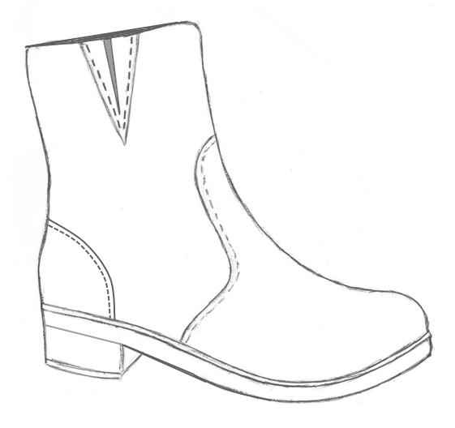

Nodrošinu visas Tehniskajā specifikācijā-finanšu piedāvājumā izvirzītās prasības:

____________________________________________________________________

(Pretendenta nosaukums, paraksts, vadītāja vai pilnvarotās personas amats, vārds, uzvārds un paraksts)